

** CARTA DE PATROCINIO**



A través de la siguiente carta, otorgo mi apoyo y mi patrocinio a la iniciativa juvenil de ley del Liceo Madre Cecilia Lazzeri ,Región Metropolitana, en EL Torneo Delibera 2017, organizado por la biblioteca del Congreso Nacional.

Atentamente,

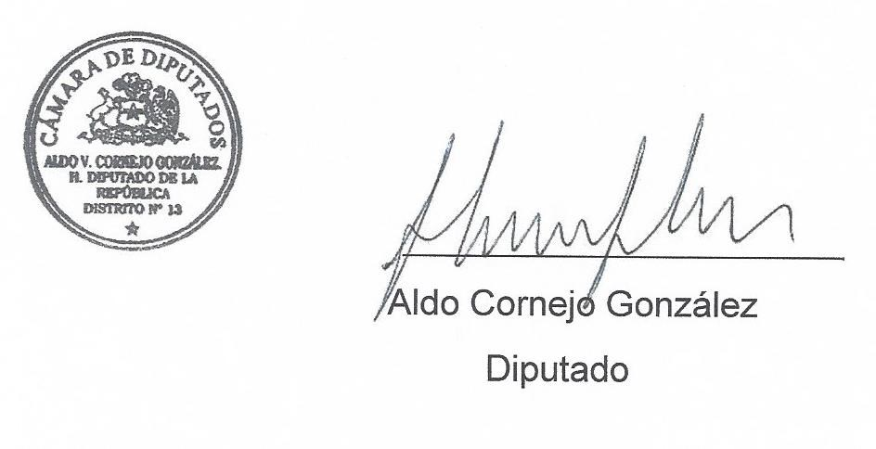

VALPARAÍSO, JUNIO de 2017.